ΔΕΛΤΙΟ ΤΥΠΟΥ
4 Δεκεμβρίου 2023

ΑΝΑΒΑΘΜΙΣΤΕ ΤΟ ΣΥΓΧΡΟΝΟ LIFESTYLE ΣΑΣ, ΜΕ ΤΑ ΝΕΑ ΛΑΝΣΑΡΙΣΜΑΤΑ ΤΗΣ NATIVE UNION

Πρωτοποριακά τεχνολογικά αξεσουάρ, με μίνιμαλ σχεδιασμό που καλύπτουν ακόμα και τις πιο απαιτητικές ανάγκες σας

Με ευφυή σχεδιασμό, υψηλή αισθητική, ανώτερη ποιότητα κατασκευής με γνώμονα τη βιωσιμότητα για ένα καλύτερο περιβάλλον, η Native Union, η πρωτοποριακή μάρκα που «παντρεύει» άψογα τη μόδα με την τεχνολογία, προσφέρει επαναστατικές tech λύσεις με στιλ, για κάθε σύγχρονο άνθρωπο.

Τα καινοτόμα προϊόντα της εταιρίας εμπλουτίζονται για άλλη μια φορά και τα νέα λανσαρίσματα της Native Union έρχονται να απλοποιήσουν τη ζωή σας, προσθέτοντας μια μινιμαλιστική πολυτέλεια στο lifestyle σας, με τον πιο ανεπιτήδευτο τρόπο.

Native Union Backback: Διαχρονική κομψότητα με σεβασμό στο περιβάλλον
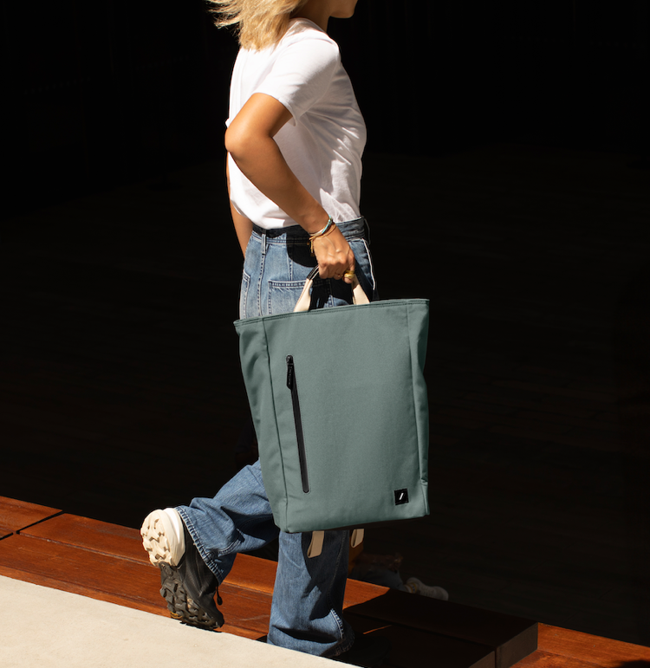
Από το business στο pleasure, όπου κι αν βρίσκεστε, η Native Union Backback σε πράσινο χρώμα, είναι μια τσάντα που θα σας συνοδεύσει σε όλες τις εμφανίσεις σας. Το εκλεπτισμένο design της συνδυάζεται άψογα με την πρακτικότητα και τη βιωσιμότητα και έτσι, αυτή η τσάντα γίνεται η απόλυτη επιλογή για τις μετακινήσεις εκτός σπιτιού. Μοντέρνα και με μίνιμαλ σχεδιασμό, η Native Union Backbag συνδυάζεται εύκολα με κάθε σας look και αποτελεί μια safe προσθήκη στη συλλογή σας.

Κατασκευασμένη από 100% ανακυκλωμένο πολυεστέρα (rPET) που προέρχεται από πλαστικά μπουκάλια, αυτή η τσάντα φροντίζει τόσο για εσάς όσο και για το περιβάλλον, αποδεικνύοντας τη δέσμευσης της Native Union για ένα πιο πράσινο και βιώσιμο μέλλον. Το εσωτερικό χωρητικότητας 20 λίτρων έχει σχεδιαστεί για να ταιριάζει στο digital lifestyle σας, αφού μέσα στην τσάντα κρύβεται μια padded θήκη για φορητό υπολογιστή που φιλοξενεί συσκευές έως και 16", ενώ οι θήκες με πλέγμα εξυπηρετούν τα καλώδια, τους φορτιστές και άλλα απαραίτητα αξεσουάρ της καθημερινότητάς σας. Το λουρί κλειδιού, μια θήκη για μπουκάλι νερού και μια διακριτική κρυφή τσέπη προσθέτουν ένα επιπλέον επίπεδο ευκολίας σε κάθε σας βήμα και εύκολη πρόσβαση στα αντικείμενα που χρησιμοποιείτε περισσότερο.

Η Native Union Backbag διαθέτει αδιάβροχο φινίρισμα, ενισχυμένες ραφές, φερμουάρ YKK και ύφασμα Cordura στρατιωτικής ποιότητας στα σημεία όπου είναι περισσότερο εκτεθειμένη, ώστε να αντέχει σε κάθε δύσκολη συνθήκη. Οι χοντροί ιμάντες από οργανικό βαμβάκι προσφέρουν εξαιρετική άνεση κατά τη χρήση της πλάτης, ενώ η στιβαρή άνω λαβή παρέχει ευελιξία σε στυλ tote.

Η τσάντα αυτή υπόσχεται να γίνει ένα από τα must – have αντικείμενα κάθε ταξιώτη, αφού χάρη στον ιμάντα αποσκευών ο οποίος διπλασιάζεται, μεταμορφώνεται σε μια κομψή λύση για την αποθήκευση των ιμάντων σας κατά τη διάρκεια του ταξιδιού.

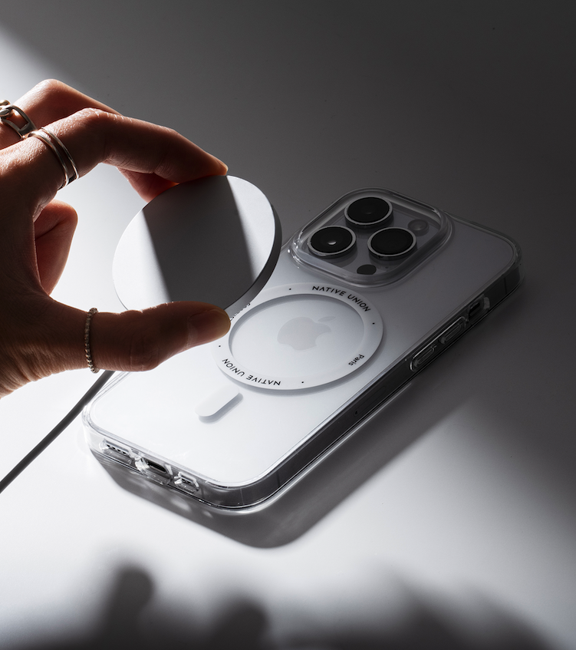
Native Union Case iPhone 15: Προστατεύστε τη συσκευή σας αναδεικνύοντας το υπέροχο design της

Με αυτήν τη θήκη της σειράς iPhone 15 της Native Union, η συσκευή σας θα παραμένει απόλυτα προστατευμένη από φθορές. Κατασκευασμένη από 100% ανακυκλωμένα PCTG & TPU, είναι ταυτόχρονα οικολογική και κομψή. Ελαφριά και λεπτή, η θήκη αυτή σας επιτρέπει να χειρίζεστε τη συσκευή σας με ευκολία. Διαθέτει ειδική επίστρωση για αντοχή στις γρατζουνιές αλλά και στην προστασία από το κιτρίνισμα με την πάροδο του χρόνου.

Το διάφανο φινίρισμα της Native Union Case iPhone 15 αναδεικνύει τον μοντέρνο και κομψό σχεδιασμό της συσκευής σας, ενώ οι ανυψωμένες άκρες της προσφέρουν ανέμελη μεταφορά με προστασία από πτώση έως και 3 μέτρα (10ft), χάρη στη στιβαρή κατασκευή της. Η θήκη είναι πλήρως συμβατή με τη φόρτιση και τα αξεσουάρ MagSafe, εξασφαλίζοντας μια απρόσκοπτη εμπειρία για τους λάτρεις της τεχνολογίας.

Strap for Apple Watch: Άνεση, ανθεκτικότητα και σταθερότητα σε κάθε σας στιγμή
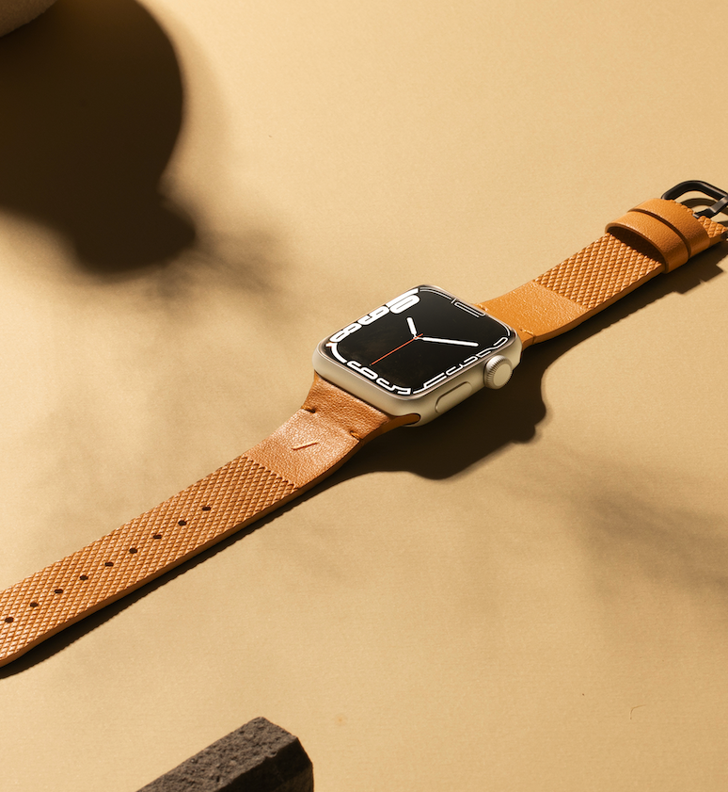
Αφήστε τον χρόνο να κυλήσει και απολαύστε κάθε σας στιγμή συνδυάζοντας το αγαπημένο σας gadget με το Strap for Apple Watch της Native Union, μια μοντέρνα και κλασική προσθήκη που θα σας προσφέρει άνετη εφαρμογή, σταθερότητα και όμορφο στιλ. Κατασκευασμένο με Yatay™ by Coronet, ένα κορυφαίο και ανθεκτικό φυτικό υλικό από την Ιταλία και με διπλό σχεδιασμό που του προσφέρει ξεχωριστό φινίρισμα, αυτό το λουράκι είναι ταυτόχρονα οικολογικό και πολυτελές. Διαθέτει προεξοχές που επιτρέπουν την ασφαλή στερέωση αλλά και μαλακό υπόστρωμα για άνετη εφαρμογή στον καρπό όλη την ημέρα.

Αλλάξτε το στιλ του ρολογιού σας επιλέγοντας ένα από τα τρία χρώματα που δημιούργησε η Native Union, ώστε κάθε Apple Watch να είναι μοναδικό και να αντικατοπτρίζει την προσωπικότητά σας.

Magnetic 3-IN-1 Wireless Charger Stand: Φόρτιση που μαγνητίζει τα βλέμματα

Αναβαθμίστε τον τρόπο με τον οποίο φορτίζετε τη συσκευή του τηλεφώνου σας και τα αγαπημένα σας αξεσουάρ με το Magnetic 3-IN-1 Wireless Charger Stand της Native Union. Ο πιο σύγχρονος και μοντέρνος τρόπος για ταυτόχρονη φόρτιση του iPhone 12 και τα μεταγενέστερα, των AirPods και του Apple Watch σας, και μάλιστα, ασύρματα.

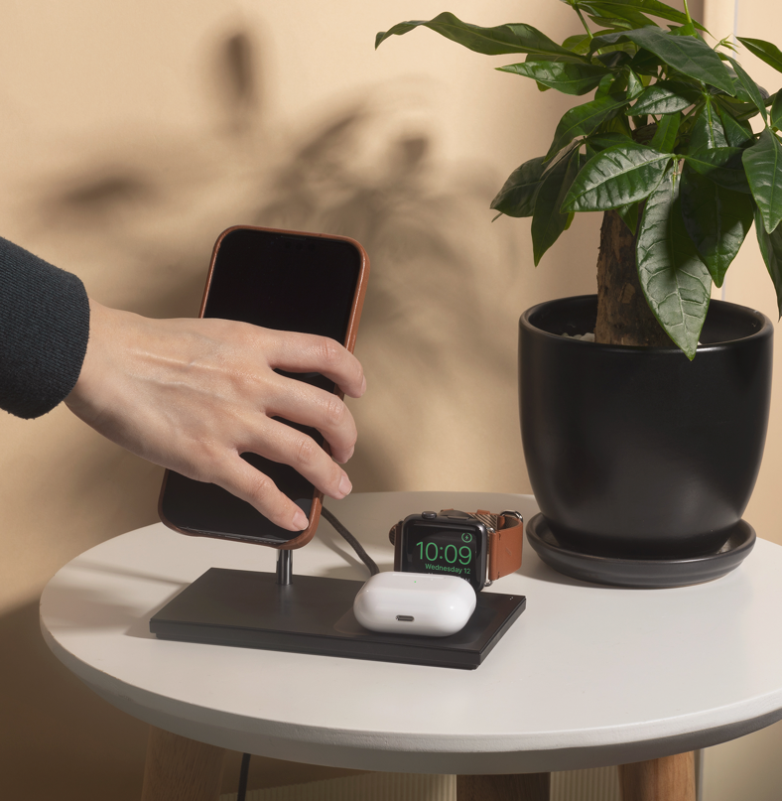
Το κομψό, μαύρο Magnetic 3-IN-1 Wireless Charger Stand είναι συμβατό με μαγνητική ευθυγράμμιση για να τοποθετήσετε το iPhone σας οριζόντια ή κάθετα, ενώ μπορείτε να φορτίσετε άλλες συσκευές μέσω της θύρας USB-C. Συνοδεύεται επίσης από αποσπώμενη θήκη φόρτισης του Apple Watch, ή μπορείτε να συνδέσετε ένα άλλο καλώδιο για φόρτιση έως 15W.

Η σταθμισμένη βάση του επιτρέπει την εύκολη αποσύνδεση των συσκευών και αξεσουάρ σας με το ένα χέρι για μια απρόσκοπτη και χωρίς προβλήματα tech εμπειρία.

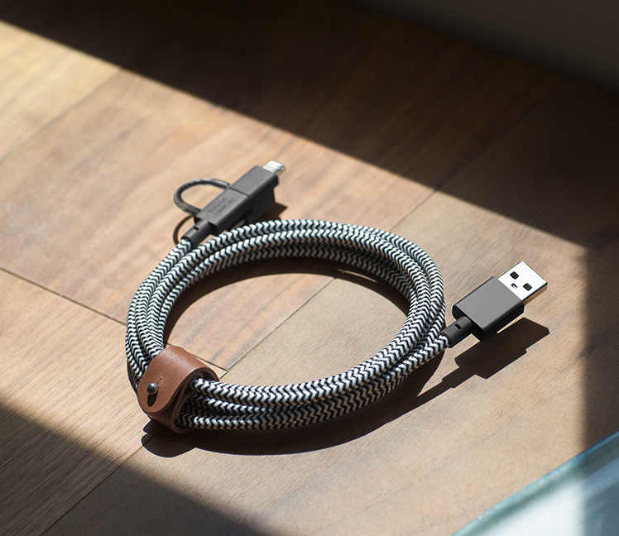
Belt Cable Universal 3in1, USB A to MicroUSB-Lightning-USB C: Δύναμη και ευελιξία

Γεμίστε τις μπαταρίες όλων των συσκευών και αξεσουάρ σας με το Belt Cable Universal 3in1, USB A to MicroUSB-Lightning-USB C της Native Union, χωρίς αντάπτορα. Αυτό το πανέξυπνο καλώδιο προσφέρει πολλαπλές δυνατότητες φόρτισης σε κάθε χρήστη, χωρίς μπερδέματα, χάρη στο δερμάτινο λουράκι. Με μήκος δύο μέτρων, το Belt Cable Universal 3in1, USB A to MicroUSB-Lightning-USB C εξασφαλίζει απρόσκοπτη πρόσβαση στη φόρτιση, ενώ η ενισχυμένη με νάιλον πλέξη από το λουράκι το κάνει ανθεκτικό στη φθορά του χρόνου.

Drop Wireless Charger with Fabric: Λειτουργική και εκπλεπτυσμένη φόρτιση

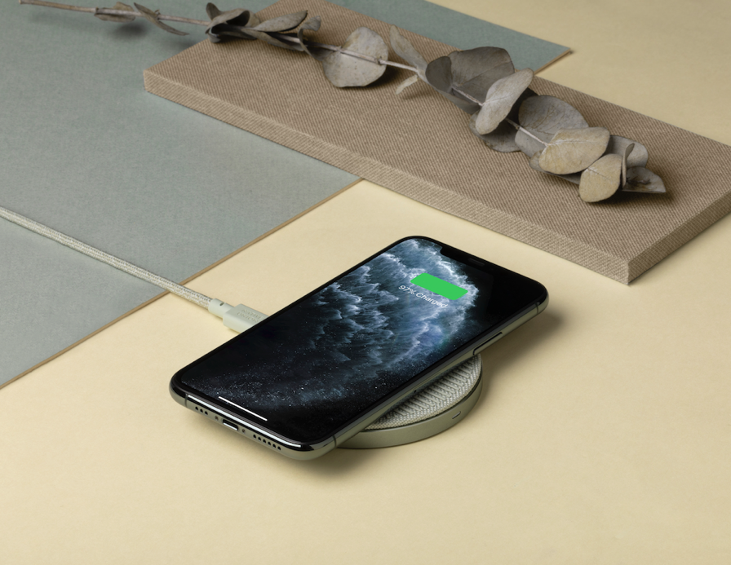
Εισαγάγετε στην tech καθημερινότητά σας μια νέα εποχή φόρτισης με το Drop Wireless Charger with Fabric της Native Union. Αυτός ο ασύρματος φορτιστής αποτελεί μια μοντέρνα και πρωτοποριακή δήλωσης σχεδίασης. Παρέχοντας γρήγορη λειτουργία και χρήση, είναι συμβατός με AirPods έως 5W, iPhone έως 7,5W & άλλες συσκευές συμβατές με Qi έως 10W.

Το Drop Wireless Charger with Fabric είναι κατασκευασμένο με σταθμισμένη βάση αλουμινίου και ύφασμα, ενώ διαθέτει αντιολισθητικό πέλμα σιλικόνης το οποίο διατηρεί τη συσκευή σας στη θέση της.

Η δυνατότητα ανίχνευσης ξένων αντικειμένων και η θερμική προστασία εξασφαλίζουν μια ασφαλή φόρτιση, ενώ διαθέτει καλώδιο καλώδιο USB-A έως USB-C 2 μέτρων. Το Drop Wireless Charger with Fabric αποτελεί το τέλειο δώρο για τους λάτρεις της τεχνολογίας.


Rise Laptop Stand: Εργασία αφ' υψηλου

Χαρίστε στις παραγωγικές ώρες της ημέρας σας την απόλυτη αίσθηση άνεσης με το Rise Laptop Stand της Native Union. Αυτή η πτυσσόμενη βάση φορητού υπολογιστή δημιουργεί το τέλειο κινητό workstation όπου κι αν βρίσκεστε. Ελαφριά και λεπτή στον σχεδιασμό της, κατασκευασμένη από premium υλικά, ανυψώνει το Macbook σε γωνία έως και 20° μοιρών για την καλύτερη δυνατή και ξεκούραστη στάση σώματος και τη μέγιστη άνεση.

Native Union fast Gan Charger PD 67W with travel Adapter: Ξεκλειδώστε τη δύναμη της γρήγορης φόρτισης

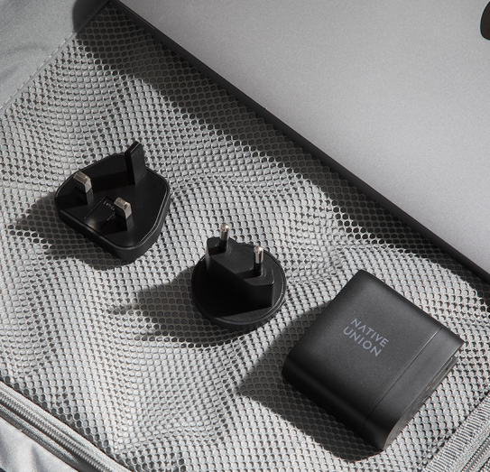
Ανακαλύψτε τις δυνατότητες ταχύτατης φόρτισης έως και 2 συσκευών ταυτόχρονα με 2 θύρες USB-C, με το Fast Gan Charger PD 67W with travel Adapter της Native Union. Ξεκλειδώστε το Power Delivery για φορητούς υπολογιστές, tablet, τηλέφωνα και άλλα αγαπημένα σας αξεσουάρ. Η δυναμική κατανομή ισχύος βελτιστοποιεί αυτόματα την κατανομή ισχύος μεταξύ των συσκευών σας. Η θύρα USB-C με δυνατότητα PD 67W υποστηρίζει φόρτιση πλήρους ταχύτητας για το MacBook Pro 14″ ή τροφοδοτεί το iPhone σας έως και 50% σε λιγότερο από 30 λεπτά.

Η Native Union συνεχίζει να επαναπροσδιορίζει τη μόδα της τεχνολογίας, γεφυρώνοντας απρόσκοπτα το στυλ, τη λειτουργικότητα και τη βιωσιμότητα. Με σταθερή δέσμευση για την ελαχιστοποίηση του περιβαλλοντικού τους αποτυπώματος, η Native Union σας προσκαλεί να εξερευνήσετε την επόμενη γενιά αξεσουάρ τεχνολογίας.

Μάθετε περισσότερα στο https://www.wavemotion.gr/el στο https://www.wavemotion.gr/el/our-brands/native-union-2-2 και στα Social Media της εταιρείας

Facebook:
https://www.facebook.com/nativeuniongrcy/

Instagram:
https://www.instagram.com/nativeuniongrcy/

Linkedin
https://www.linkedin.com/company/wavemotion/

##
Σχετικά με τη NATIVE UNION
Η ιστορία της εταιρείας ξεκινάει ουσιαστικά με την κυκλοφορία του πρώτου iPhone, το 2007. Το γεγονός αυτό ενέπνευσε τον Διευθύνοντα Σύμβουλο και συνιδρυτή, Igor Duc, να ξεκινήσει την NATIVE UNION. Ήξερε ότι θα άλλαζε τον τρόπο που ζούμε. Το πρώτο της προϊόν, το Pop Phone Retro Handset, σχεδιάστηκε για μια πιο απτή και εύκολη εμπειρία κατά τη λήψη κλήσεων. Πάνω από μία δεκαετία και πολλά gadgets αργότερα, έχει σήμερα γραφεία στο Λος Άντζελες, το Χονγκ Κονγκ, το Παρίσι και παρουσία σε κάθε γωνιά της Γης. Στην Κύπρο αντιπροσωπεύεται από τη Spartilia και μέσω αυτής διανέμεται σε ένα ευρύ δίκτυο μεταπωλητών (μεγάλες αλυσίδες τεχνολογίας, premium καταστήματα λιανικής και e-shops).

Σχετικά με τη WaveMotion
H WaveMotion είναι Ανώνυμη εισαγωγική Εταιρεία προϊόντων τεχνολογίας, που εδρεύει στην Αθήνα και δραστηριοποιείται στο χώρο των smart electronics, του ήχου και της εικόνας. Το «WaveMotion» παραπέμπει σε λέξεις όπως: ήχος, φως, εικόνα, δύναμη, ταχύτητα, διασκέδαση και υποδηλώνει ότι όπως τα κύματα κινούνται διαρκώς και με ταχύτητα, με τον ίδιο τρόπο εξελίσσεται η τεχνολογία στον ήχο, την εικόνα, τις τηλεπικοινωνίες, την πληροφορική. Σκοπός της WaveMotion είναι η παροχή προϊόντων Υψηλής Τεχνολογίας, τα οποία συνδυάζουν την Τεχνολογία Αιχμής με την Αισθητική και το Μοντέρνο Σχεδιασμό. Σήμερα, η WaveMotion διανέμει επίσημα στην ελληνική αγορά διεθνή brands που κατέχουν ηγετικές θέσεις στον τομέα τους όπως harman/kardon, JBL, Kef, Q Acoustics, Audio Pro, QED, Goldring, rapoo, Livall και Νative Union.

